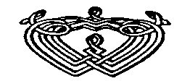
CERCLE RICHARD WAGNER Région Alsace 4, rue Ste Odile à 67000 Strasbourg
 03.90.22.13.51  06.81.25.32.73
contact@cercle-richard-wagner.fr
Pour le rayonnement de l'Art Lyrique
en Alsace
« HOMMAGE A MARIA CALLAS
DIVA ASSOLUTA »

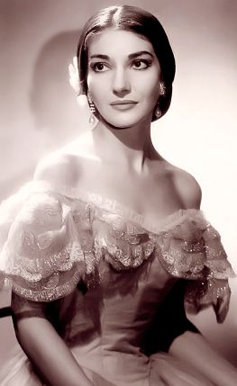

SAMEDI 2 DECEMBRE 2023 A 19h
dans la salle „Amadeus“ au Münsterhof
9, rue des Juifs à Strasbourg

Dans le cadre du 100e anniversaire de la naissance de Maria Callas, le CERCLE RICHARD WAGNER de STRASBOURG lui rend hommage par un récital de chant donné par Marie RONOT, notre boursière à Bayreuth pour 2023, qui interprètera des airs de Bellini, Giordano, Puccini, Verdi… Elle sera accompagnée par le pianiste Pierre ROUINVY.
Prix des places : 20 € pour les membres du Cercle Richard Wagner
30 € pour les non-membres
Un verre de l’amitié vous sera servi à l’entracte.

PS : réservation obligatoire selon bulletin ci-joint, pas de caisse du soir.

BULLETIN DE PARTICIPATION
(à retourner avant le 30 NOVEMBRE 2023 au
Cercle Richard Wagner, 4, rue Ste Odile à 67000 STRASBOURG
Tél. 03-90-22-13-51)
NOM : Prénom :

Adresse complète : Tél.

désire participer à l’hommage à « MARIA CALLAS » à Strasbourg, le samedi 2 décembre 2023, accompagné(e) de … personne(s).
Le prix de … x 20 € par personne (ou 30 € pour les non-membres) est à joindre, soit par chèque à l’ordre du Cercle Richard Wagner ou par carte bancaire.

